Міністерство освіти й науки України
Севастопольська загальноосвітня школа I-III ступенів № 9
Севастопольської міської Ради

МЕТОДИЧНА РОЗРОБКА
уроку геометрії
тема: «Об'єм призми»

Учитель математики
Вищої кваліфікаційної категорії
Решетняк Ольга Йосипівна

Тема: Об'єм призми
Мета: Ознайомити учнів із формулою для обчислення об'єму призми. Навчити застосовувати її до розв'язання задач. Показати зв'язок досліджуваного матеріалу з реальною дійсністю. Розвивати інтерес до вивчення предмета.
Тип: Урок засвоєння нових знань.
Устаткування: Моделі призм, креслярські приналежності, роздавальний матеріал.

Хід уроку

Сьогодні на уроці, ми продовжимо вивчати об'єми багатогранників і покажемо важливість теми у професії повар та кондитер. А от яка тема сьогоднішнього уроку, ви довідаєтеся після розв'язання кросворда.

Питання до кросворда

- Пряма призма, у основі якої лежить правильний багатокутник.
- У правильній призмі рівні прямокутники - бічні...
- Два рівних багатокутники, що лежать у паралельних площинах.
- Відрізки, що з'єднують вершини багатокутників підстав - бічні...
- Якщо всієї грані паралелепіпеда є прямокутниками, то паралелепіпед називається...
- Перетин тіл обертання площиною, що проходить через вісь.
- У прямій призмі - прямокутники... грані.
- Призма, у якої бічні ребра перпендикулярні основам
(відповіді на питання до кросворда записати російською мовою)
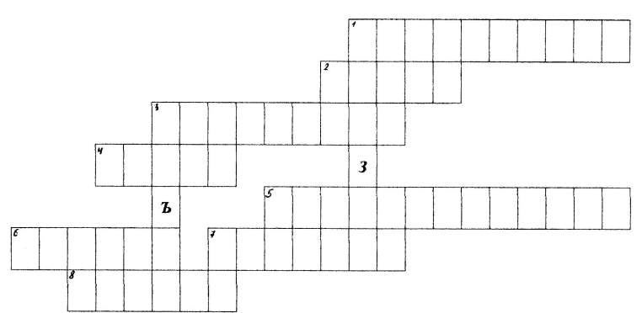

Прочитайте по вертикалі слова з виділеними буквами (об'єм призми)
Записується тема уроку в зошит. Учитель повідомляє про мету, задачах сьогоднішнього уроку. Розглядаються моделі призм.

Історичні відомості (під музику)
У пам'ятниках вавилонської й давньоєгипетської архітектури зустрічаються такі геометричні фігури, як: куб, паралелепіпед, призма. Найважливішою задачею єгипетської й вавилонської геометрії було визначення об'єму різних просторових фігур. Ця задача відповідала необхідності будувати будинки, палаци, храми й інші споруди.
Об'єми зернових комор у вигляді кубів, призм і циліндрів єгиптяни й вавилоняни, китайці й індіанці обчислювали шляхом множення площі основи на висоту. Одному древньому Сходові були відомі в основному тільки окремі правила, знайдені досвідченим шляхом, якими користувалися для знаходження об'ємів і площ фігур. Але значно пізніше, коли геометрія сформувалася як наука, був знайдений загальний підхід до обчислення об'ємів багатогранників.
Учитель пропонує знайти дітям відповідь на питання в у підручнику: за якою формулою обчислюється об'єм будь-якої призми.
Відповідь V=SH записується на дошці й у зошитах учнів.

Закріплення нового матеріалу:
№1
У їдальню завезли ящик масла розмірами 50х35х20 см і розрізали його на кубики з ребром - 2,5 см. На яку кількість дітей вистачить масла, якщо на сніданок подають на 1 дитину - 1 кубик.
Розв'язання
V=SH
V_{я}=50*35*20=35000(см³)
V_{k}=x³, V_{k}=2,5³=15,625 (см³)
Відповідь: 2240 дітей.
№2
У кондитерський цех надійшли ящики для цукерок Гулівер. Чи помістяться в ящик розміром 38х29х11 см.
а) 200шт,
б) 300 шт.
(дітям роздаються цукерки Гулівер, розміри одного Гулівера 8х3,5х2 см, діти вимірюють самостійно)
Розв'язання
Для розв'язання задачі необхідно побачити, що цукерка має форму прямокутного паралелепіпеда.
V₁=a₁b₁c₁, V₁=38*29*11=12122 (см³)

V₂=a₂b₂c₂, V₂=8*3,5*2=56 (см³)
Отже: а) 200 шт. помістяться, б) 300 шт. не помістяться.
Відповідь: а) Так, б) ні.

№3
Дівчата спекли торт у вигляді будиночка. Знайдіть його об'єм, якщо довжина торта 35 см, ширина 20 см, висота стін 10 см, а скати даху становлять кут 90^{о.}
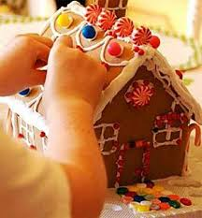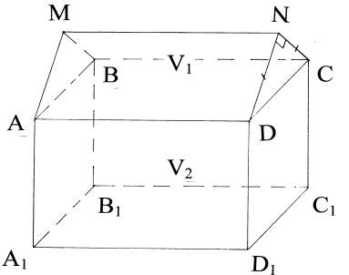

Розв'язання
Будиночок складається із двох геометричних фігур, трикутної призми і прямокутного паралелепіпеда. Отже його об'єм дорівнює сумі двох об'ємів.
1)V₁=SH;
Нехай CN = ND = x трикутник CND прямокутний за умовою, тоді
20²=х²+х²
2х²=400
х²=200
, отже CN=ND= см
H=AD=35 см
V₁=100*35=3500(см³)
2) V₂=35*20*10=7000(см³)
3) =3500+700=10500(см³)
Відповідь: 10500 см³

№4
Електросковорода СЕСМ - 0,2 має об'єм 36 л. Знайти її висоту.
Розв'язання
V=36л=0,036 м³, S=0,2м²
Відповідь: 0,18 м.

Самостійна робота:
1 варіант
1. Знайдіть об'єм правильної чотирикутної призми, сторона основи якої дорівнює 3 см, а висота – 7 см.
А) 84см³; Б) 21 см³; В) 189 см³; Г) 63 см³.
2. Сторони основи прямого паралелепіпеда дорівнюють і становлять кут 60⁰. Знайдіть його об'єм, якщо бокове ребро дорівнює 10 см.

А) 300 см³; Б) 200 см³; В) 150 см³; Г) см³.
2 варіант
1. Знайдіть об'єм прямокутного паралелепіпеда, лінійні розміри якого дорівнюють 3 см, 4 см, і 5 см.
А) 48 см³; Б) 120 см³; В) 60 см³; Г) 94 см³.

2. Основою прямої призми являється трикутник зі стороною 5см і висотою 6 см, проведеною до цієї сторони. Знайдіть висоту призми, якщо її об'єм дорівнює 120 см³.
А) 16 см; Б) 4 см; В) 8 см; Г) 12 см.

Творче домашнє завдання: Скласти задачу, за темою об'єм призми, по готовому малюнку або пов'язану із професією.
Підведення підсумків уроку
О, призма, как же ты прекрасна,
Какие формы у тебя!
Ты вроде так разнообразна,
А приглядишся, то всегда
Два основания имееш,
Поверхность боковая есть,
И формулы для вичислений
По пальцам можно перечесть.
Вы на сегодняшнем уроке
Узнали формулу объема
Увидели, что слово - призма
Вам с детства каждому знакомо.
И кто же может мне сказать
Объем как призмы вичислять?
Решетняк О.И.

Оцінювання відповідей учнів

